ANNEXE 5 : PIECES JUSTIFICATIVES A FOURNIR

MODALITES DE REALISATION ET PIECES JUSTIFICATIVES ATTENDUES

Selon le cadre du régime d’aide et les coûts admissibles associés à ce régime, les dépenses devront suivre les consignes suivantes :

Pour chaque demande, devront être fournis :
- Le relevé d’identité bancaire IBAN/BIC correspondant à l'identité du bénéficiaire
- L’Annexe 3 : demande de versement signée du président et visée par la DAAF

Selon la nature des dépenses, devront être fournis :

Nature des dépenses | Détails | Pièces justificatives attendues
Frais de personnel | correspond à l’intégralité du salaire brut (y compris les heures supplémentaires et l’indemnisation des jours fériés) de l’agent en charge de l’action et des charges patronales assises sur ce salaire. | - Annexe 4 : récapitulatif des frais de personnels pour la période correspondante signé par le président de la structure  - Copie des fiches de salaire de la période correspondante
Frais de prestation de service | L’aide est octroyée sur la base du remboursement des coûts réels engagés par le bénéficiaire, dans le respect du taux plafond de l’aide, des coûts admissibles, avant impôt, taxes ou prélèvements et TVA.  La date d’émission et d’acquittement des factures ne peut dépasser la date limite de présentation du dossier de solde en DAAF, définie dans la décision. | - Copie des contrats de prestation  - Annexe 6 : récapitulatif des dépenses réalisées signé du représentant légal de la structure  - Copie des factures avec preuve d'acquittement : acquittement du fournisseur sur la facture (date, signé, tamponné) ou copie du relevé de compte bancaire où figure le règlement des factures
Frais généraux/de structure | Frais généraux est plafonné à 5% des frais de personnels en salariat  Les frais de fonctionnement/structure directement liés aux postes d’encadrement subventionnés peuvent être pris en charge.  Comprend les frais suivants : téléphonie, achat de matériels de bureau, locaux  La date d’émission et d’acquittement des factures ne peut dépasser la date limite de présentation du dossier de solde en DAAF, définie dans la décision. | - Annexe 6 : récapitulatif des dépenses réalisées signé du représentant légal de la structure  - Copie des factures avec preuve d'acquittement : acquittement du fournisseur sur la facture (date, signé, tamponné) ou copie du relevé de compte bancaire où figure le règlement des factures
Frais d’investissement/de matériel | Pour les détails des coûts admissibles : se référer à la décision relative au régime d’aide | - Annexe 6 : récapitulatif des dépenses réalisées signé du représentant légal de la structure  - Copie des factures avec preuve d'acquittement : acquittement du fournisseur sur la facture (date, signé, tamponné) ou copie du relevé de compte bancaire où figure le règlement des factures
Les frais de déplacement dans le département sont éligibles pour les régimes d’aide suivants :
- Animation de réseaux de transfert de connaissance
- Coopération dans le secteur agricole et agroalimentaire
- Encadrement administratif

Frais de déplacement des personnels salariés subventionnés | Concerne des déplacements dans le département. | - Annexe 5 : tableau récapitulatif des frais de personnel avec frais kilométriques pour la période correspondante signé par le président de la structure  - Copie carte grise du véhicule  - Copie du contrat de location du véhicule si nécessaire et facture acquittée de location  - Ordre de mission signé du président indiquant la date de début et de fin de mission, le lieu, l’objectif de la mission
Les frais de déplacement dans le département concernent les km parcourus multipliées par les taux d’indemnité km tels que définis ci-dessous (en euro) :
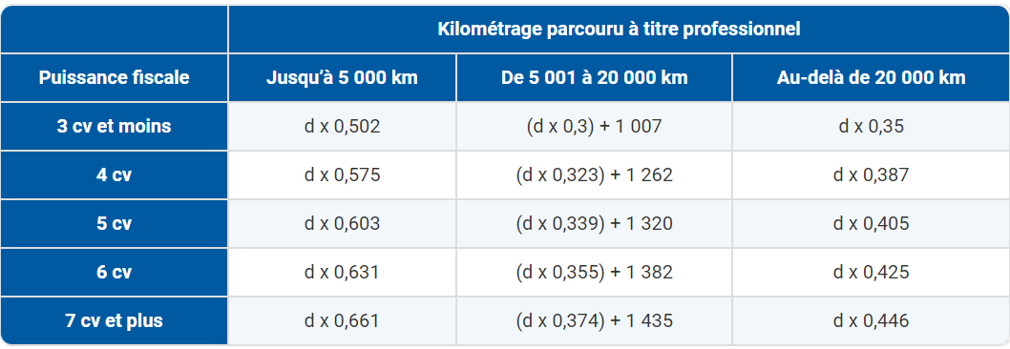
(Source : barème URSAAF 2022)

Les frais de mission (hors département) sont éligibles pour les régimes d’aide suivants :
- Animation de réseaux de transfert de connaissance
- Coopération dans le secteur agricole et agroalimentaire
- Encadrement administratif
- Transfert de connaissances et actions d’information (concerne les voyages des participants aux actions)
- Actions de promotion en faveur des produits agricoles (à l’occasion de l’organisation et la participation d’opération évènementielle)

Frais de mission | Concerne des déplacements hors département ou de type mission ponctuelle dans le département  Comprennent les frais :  - De restauration : forfait plafonné à 16 € par repas  - D’hébergement : 120 €/nuitée  - De billet d’avion | - Annexe 6 : récapitulatif des dépenses réalisées signé du représentant légal de la structure  - Copie des billet d’avion avec preuve d'acquittement ou copie du relevé de compte bancaire où figure le règlement des factures  - Ordre de mission signé du président indiquant la date de début et de fin de mission, le lieu, l’objectif de la mission
Frais de type conseil |  | - Annexe 7 : état récapitulatif des conseils réalisés  Pour chaque conseil :  - Copie de la demande écrite de l’éleveur pour obtenir un conseil de NOM DU BENEFICIAIRE  - Copie du LIVRABLE avec la mention « restitution à l’éleveur le XXX » signé par l’éleveur pour chaque conseil réalisé

Selon le régime d’aide, il est également attendu les livrables suivants :

Régime d’aide | Livrables
- Transfert de connaissance et actions d’information | La structure s'engage à présenter, pour chaque action de transfert de connaissances et d’information, les justificatifs suivants.  - Convocation et attestation de présence des participants  - Support de la présentation ayant fait l’objet du transfert de connaissances ou de l’action d’information  - Fiche d’évaluation du transfert de connaissances ou de l’action d’information complétée et signée par les participants  - Les supports de communication financés par l’appel à la projet (y.c des exemples d’éditions issues d’un logiciel)  - Rapport d'activité de la structure et de chaque salarié subventionné signé par le président de la structure bénéficiaire
- Aide à l’encadrement administratif | Lors du solde : Rapport d'activité de chaque salarié subventionné ou en prestation, signé par la présidente de la structure bénéficiaire
- Aide aux investissements en exploitations agricoles | Lors du solde : rapport des actions conduites validé par la DAAF
Pour tous les régimes d’aide | Pour le solde :  - Attestation de service fait de la DAAF  - Les livrables propres aux actions entreprises  - Autre attestation éventuelle
Chacune des annexes doit être fournie en ORIGINAL
L’ensemble de ces documents doit également être transmis en version électronique

